Bogotá, DC. 05 de junio 2025

H. Senador
Efraín Cepeda Sarabia
Presidente
Senado de la República
Ciudad

Con fundamento en lo contemplado en la Ley 5 de 1992 y las normas concordantes, presento la siguiente proposición:

PROPOSICIÓN ADITIVA

Modifíquese el artículo 11° del Proyecto de Ley 311 de 2024 Senado, 166 de 2023 Cámara Acumulado con los Proyectos de Ley No. 192 de 2023 Cámara y No. 256 de 2023 Cámara “Por medio del cual se modifica parcialmente normas laborales y se adopta una reforma laboral para el trabajo decente y digno en Colombia”., el cual quedará así:

Artículo 11°. Trabajo Diurno y Nocturno. Modifíquese el artículo 160 del Código Sustantivo del Trabajo, el cual quedará así:

ARTÍCULO 160. TRABAJO DIURNO Y NOCTURNO

- Trabajo diurno es el que se realiza en el periodo comprendido entre las seis horas (6:00 a.m.) y las diecinueve horas (7:00 p.m.)

- Trabajo nocturno es el que se realiza en el periodo comprendido entre las diecinueve horas (7:00 p.m.) y las seis horas del día siguiente (6:00 a.m.).

Parágrafo 1. Para efectos de este artículo, la jornada nocturna se entenderá iniciada a partir de las 8:00 p.m. en los siguientes casos:

- Cuando se trate de micro y pequeñas empresas, sin distinción del sector económico.

- En los sectores de vigilancia y salud, independientemente del tamaño de la empresa.

- Para las medianas y grandes empresas de los demás sectores económicos, la jornada nocturna se mantendrá iniciando a las 7:00 p.m.

Parágrafo 2. El Gobierno nacional implementará programas dirigidos a la generación y protección de empleos, de conformidad con la normatividad vigente en la materia”.

Parágrafo 3. Lo dispuesto en el presente artículo entrará en vigencia seis (6) meses después de la sanción de la presente Ley.

Atentamente,
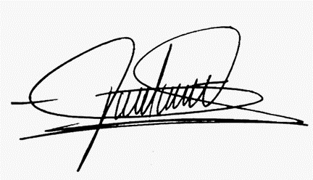

CIRO ALEJANDRO RAMIREZ CORTES
SENADOR DE LA REPÚBLICA
CENTRO DEMOCRÁTICO
Correo: ciro.ramirezcortes@senado.gov.co

